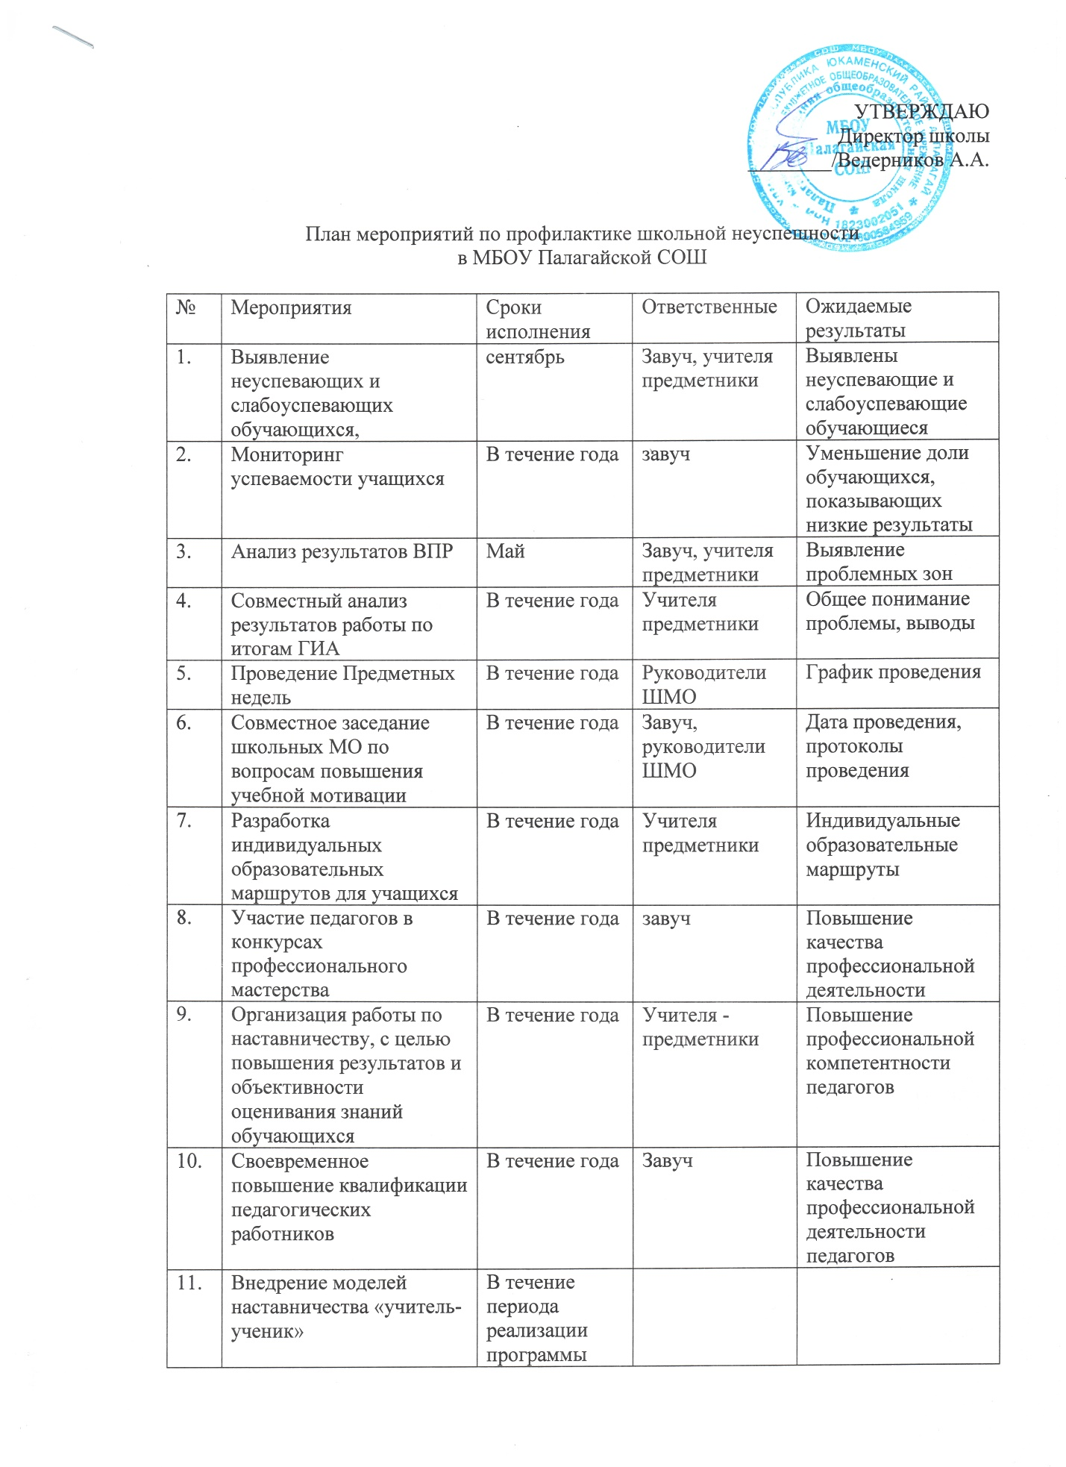

|  |  |  |  |  |
| --- | --- | --- | --- | --- |
| 12. | Проведение мероприятий родительского всеобуча (родительские собрания, консультации, индивидуальные беседы) по вопросам предупреждения и профилактики учебной неуспешности | В течение учебного года | Директор школы, завучи по УР и УВР | Повышение уровня информированности родителей. Уменьшение количества конфликтных ситуаций |
|  |  |  |  |  |